Materialblatt 348
Stichworte:
Naturwissenschaft
Schöpfung
Theologie
  - Die Welt als Natur – Die Welt als Schöpfung
Zwischen Theologie und den modernen Naturwissenschaften gab es eine lange Geschichte des Konflikts. Man erinnert sich an den Fall Giordano Bruno, an Galilei und an Charles Darwin. Es war nicht ein Konflikt zwischen Theologie und Naturwissenschaft als solchen, sondern zwischen der vergehenden religiösen Kultur des Mittelalters und der aufkommenden säkularen Kultur der modernen Welt. Der moderne Fortschrittsglaube verurteilte die Theologie zur Vergangenheit und versprach der Naturwissenschaft die Zukunft.
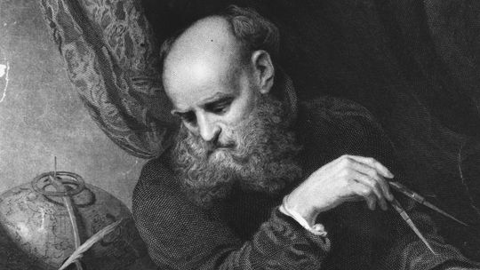
Zwischen Theologie und Naturwissenschaft gibt es seit dem Ende dieses Konflikts das Dilemma einer nichtssagenden Koexistenz. Das ist eine neue Konfliktlosigkeit gegenseitiger Anerkennung auf der Basis, dass man sich nichts zu sagen habe. Glaube und Weltwissen liegen nicht mehr im Streit um die Wahrheit. Naturwissenschaftler erwarten keine Erkenntnisfortschritte vom Studium der Theologie, und Theologen sind nicht mehr am ‚Buch der Natur’ interessiert, um Gott zu verstehen,
Als Galilei seinen theologischen Gegnern die Jupitermonde zeigen wollte, weigerten sich diese, durch sein Fernrohr zu blicken, denn sie glaubten – wie es Bert Brecht treffsicher formuliert hat – „es sei keine Wahrheit in der Natur zu finden, sondern nur in der Vergleichung von Texten“. [...]
So ist es bis heute geblieben: [...] Der Theologe weiß sich eingebunden in eine lange Tradition, im Christentum in biblischen und kirchlichen Überlieferungen. [...] Er sucht darum die Wahrheit durch den Vergleich von Texten der Vergangenheit zu erkennen. Der Naturwissenschaftler [hingegen] steht oder sitzt sozusagen seinem Gegenstand im Labor gegenüber, unterwirft ihn seinen Fragestellungen und nötigt ihn zur Antwort. Von ihm gilt die berühmte Definition Immanuel Kants, nach der die moderne Vernunft nur das einsieht, was „sie nach ihrem eigenen Entwurf hervorbringt“, indem „sie die Natur nötigt, auf ihre Fragen zu antworten.“
Doch bleibt dieses Bild nicht oberflächlich: Hier die zeitliche Tradition – dort die zeitlose Natur, hier die Erinnerung – dort das Experiment, hier die Bibliothek – dort das Labor [...]?
Quelle
- Jürgen Moltmann: Die Welt als Natur und als Schöpfung, in: Arnoldshainer Konferenz (HG.). Die Welt als Schöpfung und als Natur. Eine Vortragsreihe im Berliner Dom, Neukirchen-Vluyn 2002, S. 96-117.
Aufgaben
- Nenne und beschreibe die Verständnisblockaden und Konflikte, die zu Beginn der Neuzeit zwischen dem überlieferten christlichen Glaubensverständnis und der Astronomie (Giordano Bruno, Galileo Galilei) und dann, im 19. Jahrhundert, der biologischen Evolutionstheorie (Charles Darwin) bestanden. [Reproduktion]
- Kläre die Unterscheidung, die der Autor des o.a. Textes, Jürgen Moltmann, zwischen dem Sprechen von der Natur und demjenigen von der Schöpfung macht. [Reproduktion]
- Beschreibe die von Moltmann dargelegten Aufgaben von Naturwissenschaft und Theologie mit Hilfe einer Mindmap. [Reproduktion]
- Skizziere die Grundvoraussetzungen dafür, dass christliche Theologie und Naturwissenschaft – nach der mittelalterlichen Phase der Harmonie, der neuzeitlichen Phase des Konflikts und der modernen Phase der Konfliktlosigkeit – in einen Dialog treten können. [Denken/Reflexion]

